Cant. | Producto | Foto referencial
4 | Pendones Ecomercado.  Tipo Roller retráctil de aluminio anodizado reforzado.  Medidas: 85 x 200 cm.  Impresión digital full color de alta resolución (mínimo 1440 dpi).  Material gráfico: Lona PVC Frontlit de 13 oz o superior, con terminación mate para evitar reflejos.  Estructura de aluminio con base estable y sistema retráctil de alta resistencia.  Incluye bolso de transporte acolchado.  Impresión resistente a rayos UV, humedad y manipulación frecuente.  Diseño proporcionado por la entidad compradora.  Se deberá enviar prueba digital para aprobación antes de la impresión. | 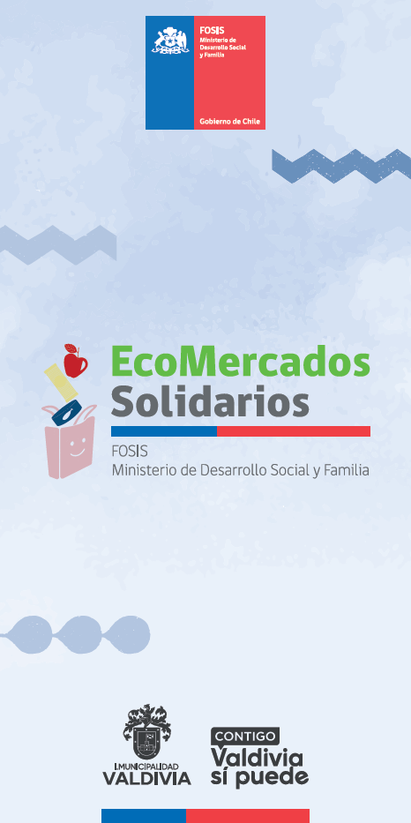
4 | Manteles Institucionales  Mantel rectangular confeccionado en tela Poliéster Oxford, de alta resistencia. Material lavable, resistente al uso frecuente, de secado rápido y con baja tendencia al arrugado.  Gramaje mínimo 180 g/m².  Medidas aproximadas: 240 x 150 cm (o según mesa institucional).  Costuras reforzadas en todo el perímetro.  Impresión full color mediante sublimación o técnica equivalente de alta definición.  Colores resistentes al lavado y exposición solar.  Terminación profesional sin hilos sueltos ni deformaciones.  Diseño institucional proporcionado por la entidad compradora. | 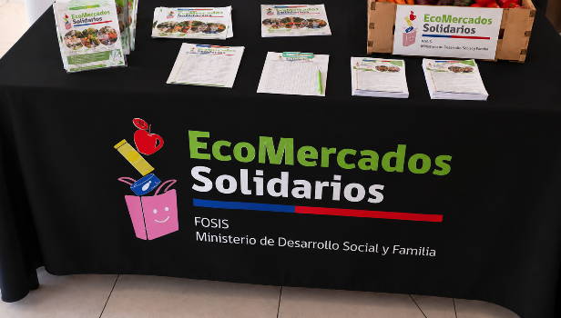
3000 | Volantes  Tamaño 10 x 15 cm.  Papel Couché 130 g/m² brillante o mate.  Impresión offset o digital de alta calidad.  Full color (4/4 colores).  Corte industrial.  Excelente definición de imágenes y textos.  Diseños proporcionados por la entidad compradora.  Empaque que evite deformaciones o humedad durante el transporte. | 

Requisitos Generales
- Todos los productos deberán ser nuevos, de primera calidad y libres de defectos de fabricación.
- Se aceptarán únicamente productos que cumplan o superen las especificaciones técnicas establecidas.
- El oferente deberá adjuntar ficha técnica, fotografías y antecedentes suficientes para verificar la calidad de los materiales ofertados.
- Los archivos editables y logos institucionales serán entregados por la entidad compradora.
- Antes de iniciar la producción, el proveedor deberá remitir una prueba digital (PDF o imagen) para aprobación formal.
- No podrá iniciarse la impresión sin la aprobación escrita de la entidad compradora.
- Los colores deberán respetar fielmente la identidad gráfica institucional.
- El proveedor será responsable de verificar la correcta resolución de imágenes, tipografías y proporciones del diseño antes de imprimir.
- En caso de errores atribuibles al proveedor, la reposición de los productos será de su exclusivo cargo.
- Todos los costos asociados al suministro, diseño, pruebas, embalaje, transporte, despacho y descarga deberán estar incluidos en la oferta económica.
- El flete será de cargo exclusivo del proveedor.
- Los productos deberán entregarse en Santa María N.° 1093, Valdivia, en perfectas condiciones.
- El embalaje deberá proteger adecuadamente los productos para evitar daños durante el transporte.
- Garantía mínima de 6 meses por defectos de fabricación, impresión o terminaciones.
- Si durante la recepción se detectan diferencias de color, baja calidad de impresión, defectos de terminación o incumplimiento de las especificaciones técnicas, el proveedor deberá reemplazar los productos sin costo adicional.
- La recepción conforme se realizará únicamente después de verificar la calidad, dimensiones, materiales y correcta ejecución del trabajo.
- Plazo máximo de entrega: 5 días corridos, contados desde la aceptación de la Orden de Compra.
- La entidad compradora podrá rechazar total o parcialmente los productos que no cumplan con las especificaciones técnicas o estándares de calidad establecidos.

Datos de la empresa
NOMBRE O RAZON SOCIAL :
RUT EMPRESA :
FONO CONTACTO :
CORREO :
FIRMA Y TIMBRE :

